Муниципальное автономное дошкольное образовательное учреждение № 25 «Малыш»

**Проект**

**в подготовительной группе**

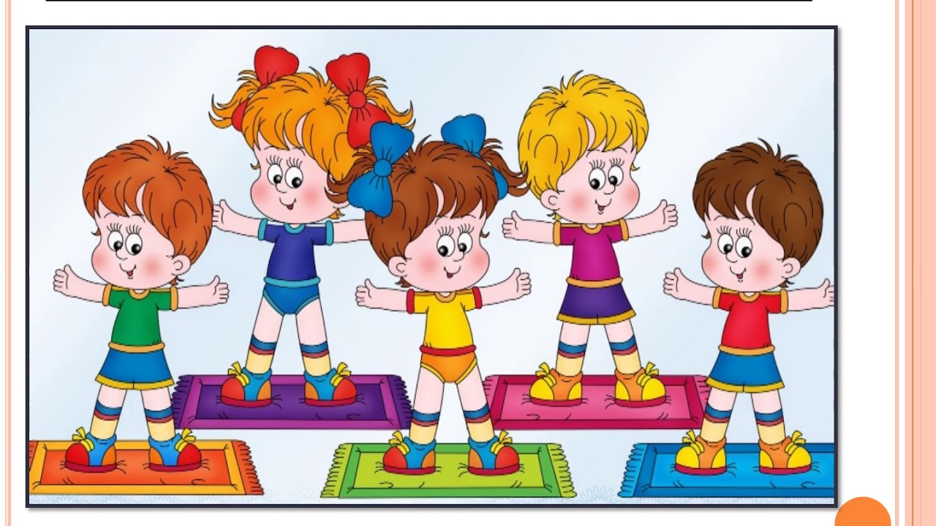

**«Здоровым быть здорово»**

ГО Карпинск

2024 г

**Актуальность**

Самой актуальной проблемой на сегодняшний день является сохранение и укрепление здоровья детей. Здоровье рассматривается как полное физическое, психическое и социальное благополучие, как гармоничное состояние организма, которое позволяет человеку быть активным в своей жизни, добиваться успехов в различной деятельности. Для достижения гармонии с природой, самими собой необходимо учиться заботится о своем здоровье с детства. Очень важным на сегодняшний день является формирование у детей дошкольного возраста убеждений в необходимости сохранения своего здоровья и укрепления его посредствам здоровьесберегающих технологий и приобщения к здоровому образу жизни.

**Тип проекта:** долгосрочный

**Участники проекта:** дети подготовительной группы, родители воспитанников, воспитатель.

**Срок реализации:**  1 месяц.

**Цель:**

Создание благоприятных условий для укрепления гармоничного физического развития ребенка.

Формирование потребности в здоровом образе жизни.

**Задачи:**

1. Познакомить ребенка с основными факторами, влияющими на здоровье;

2. Развивать у детей потребность в здоровом образе жизни;

3. Формировать понимание у ребенка необходимости заботиться о своем здоровье, беречь его, учиться быть здоровым и вести здоровый образ жизни;

**Методы и приёмы:**

**Практические:** подвижные и дидактические игры, игры – ситуации, сюжетно-ролевые игры.

**Наглядные:** демонстрация игрушек, макетов, иллюстраций по теме, просмотр мультфильмов, презентаций.

**Словесные:** беседы, ситуативные разговоры.

**Предполагаемый результат:**

Осознание ребенком необходимости ведения здорового образа жизни;

Сформированность устойчивых навыков ответственности за свое здоровье.

Заинтересованность родителей в данной проблеме и вовлечение их в процесс реализации проекта.

Проявление познавательной активности воспитанников:

-задают вопросы;

-устанавливают логические связи и зависимости предметов и действий;

- принимают активное участие в экспериментировании с различными предметами: воспринимают цель, все действия выполняют последовательно, оценивают результат.

Возможные эффекты и риски от реализации проекта:

Преимущества:

- осознанное отношение к своему здоровью у всех участников образовательных отношений,

- обогащение содержания образовательной деятельности,

- обновление предметно-пространственной среды группы,

- активное вовлечение родителей в организацию образовательной деятельности.

**1 этап: Подготовительный**

Подбор художественной литературы, развивающих мультфильмов.

Изготовление дидактических игр, подвижных игр.

Подбор наглядно-иллюстративного материала.

Работа с методическим материалом, литературой по данной теме.

**2 этап: Выполнение проекта**

|  |  |  |  |  |
| --- | --- | --- | --- | --- |
| Тема | Работа с детьми | Цель | Совершенствование предметно-развивающей среды | Работа с родителями |
| **«Правильное питание-залог здоровья»** | Игра – ситуация «Как помочь другу выбрать правильные продукты в магазине» | Формировать знания детей о полезных и вредных продуктах | Пополнение наглядного пособия иллюстрациями  Пополнение книжного уголка книгами по теме | Оформление стенда «Питание-дело серьёзное» |
| Занятие по познавательной деятельности  «Где прячется здоровье» | Закрепить знания детей о благоприятном влиянии на здоровье полезной еды |
| Дидактическая игра  «Разрешено – запрещено» | Расширять представления детей о полезных привычках в питании |
| Чтение «Дети, которые плохо едят в детском саду» Э. Успенский | Познакомить детей с новым произведением. Формировать  представления о важности приема пищи |
| Сюж. -ролевая игра «Магазин» | Формировать у детей умение развивать сюжет на основе полученных знаний. |
| **«Витамины-наши друзья»** | Беседа «Вся полезная еда-витаминами полна»  Аппликация «Витаминная корзина» | Дать детям представление о том, что такое витамины, зачем нужны организму. | Пополнение игрового уголка атрибутами для игр  Иллюстрациями для выставки | Консультация для родителей «На личном примере» |
| Занятия по речевому развитию  Рассматривание серий сюжетных картин «Огород», «Фруктовый сад» | Формировать умение связно отвечать на вопросы; составлять рассказы по картине |
| Чтение х.литературы «Огород» А Прокофьев, «Полезный лук» Л.Генералова, «Овощи» Ю. Тувим | Учить слушать, отвечать на вопросы, делать выводы. |
| Просмотр мультфильма «Мешок яблок» В. Сутеев | Формировать знания о полезных продуктах, их значении для организма |
| Дидактические игры «Продолжи предложение», «Какой сок», «Ягодный пирог» | Формировать представления о правильном питании |
| Подвижная игра «Сварим суп и компот» | Закреплять представление об овощах и фруктах |
| **«Полезные и вредные привычки»** | Рассматривание плаката «Тело человека» | Закрепить знания о частях тела человека. Об их функциях | Подборка мультфильмов о «Смешарики. Азбука безопасности» | Консультация  «Семья-здоровый образ жизни» |
| Занятие по изобразительной деятельности «Хочешь быть здоров-закаляйся» | Формировать устойчивый интерес к рисованию по памяти. Воспитывать потребность к здоровому образу жизни |
| Чтение «Федорино горе» «Девочка-чумазая», «Что такое хорошо и что такое плохо» | Поощрять попытки детей по собственной инициативе или по просьбе воспитателя высказывать свои суждения. Развивать активный словарь |
| Сюжетно-ролевая игра «В гостях у Маши» | В процессе игры закреплять навыки этикета |
| Викторина «Хорошие и плохие привычки» | Сформировать представление о здоровом образе жизни |
| Выставка рисунков на тему ЗОЖ | Формировать первичные  знания о ЗОЖ |
| **«Спорт и я неразлучные друзья»** | Беседы «Что такое спорт» «Зачем нужно заниматься спортом», «Как влияет спорт на здоровье» | Расширять и обогащать знания о ЗОЖ | Пополнение книжного уголка иллюстрациями по теме спорта | Папка – передвижка «Виды спорта» |
| Подвижная игра «Отгадай, что за вид спорта» | Развивать игровые навыки и умения играть сообща |
| Просмотр презентации «Летние и зимние виды спорта» | Поддерживать интерес к занятием спорта |
| Аппликация «Мой любимый вид спорта» | Развивать память, мышление, пространственную ориентацию, умение располагать фигуру спортсмена в соответствии с задуманным сюжетом |
| Просмотр видео «Великие спортсмены России» | Формировать интерес к спортивным историям страны |
| Спортивная эстафета «Мы спортсмены» | Закрепить правила эстафеты |
| **«Здоровым будешь – все добудешь»** | Беседа «Уроки Айболита» | Формировать представление детей о сохранении и укреплении здоровья. | Пополнение атрибутов для игры «Больница»  Мультфильмы «Осторожно, обезьянки» | Консультация для родителей «Как сохранить здоровье ребёнка» |
| Ситуативный разговор «Что такое здоровье и болезнь и можно ли самому брать таблетки?» | Формировать знания о безопасном поведении в быту. |
| Занятие по изобразительной деятельности (аппликация) «Как мы проводим выходные» | Уточнить представление о том, как с пользой можно провести время |
| Ситуативные разговоры «Что случится, если промочить ноги?», «Если хочешь быть здоров – закаляйся» | Формировать первичные представления о правилах поведения на улице, о ЗОЖ |
| Сюжетно – ролевая игра «В гостях у Айболита» | Формировать начальные навыки ролевого поведения; учить связывать сюжетные действия с ролью. |
| Чтение стихотворения К. Чуковского «Мойдодыр» | Повторить с детьми стихотворение, закрепить представления о здоровом образе жизни |
| Просмотр мультфильма «Осторожно, обезьянки» | Формировать первичные представления о правилах безопасного поведения в быту. |
|  |